

OLS020O

Akhmad Aufar Romeo Bakhtiar

# **Pendahuluan**

## **1.1 Latar Belakang**

Covid-19 adalah salah satu krisis global yang terjadi pada abad ke-21. Adanya covid 19 membuat kinerja berbagai sektor menurun, salah satunya keuangan. Menurunya sektor keuangan ini dirasakan di seluruh dunia, mulai dari Amerika, China, Jepang dan berbagai negara lain. Ini terjadi karena terbatasnya berbagai transaksi yang membuat pergerakan uang menjadi melambat. Di Indonesia Otoritas pengaturan dan pengawasan sektor keuangan, yakni Otoritas Jasa Keuangan (OJK) menyebut bahwa pandemi COVID-19 telah memberikan pukulan berat. Salah satu bagi Indeks Harga Saham Gabungan (IHSG). Awal tahun 2020 hingga 20 Maret 2020 alias hanya tiga bulan, IHSG longsor dari level 6.300 menjadi 3.900. Volume transaksi juga merosot. Jika pada tahun 2019, volume transaksi sebesar 36.534.971.048, tahun 2020 turun 27.495.947.445. (BI, n.d.).

Banyak bank di Indonesia juga mengalami dampak negatife yang membuat penurunan harga saham. Ini membuat harga saham yang ada di pasar menjadi sulit diprediksi. Oleh karena itu penilitian ini ingin dapat memprediksi saham yang telah terdampak covid-19. Saham yang dipilih pada penelitian ini adalah saham Bank Mandiri karena merupakan salah satu bank terbesar yang ada di Indonesia.

## **1.2 Rumusan Masalah**

Berdasarkan uraian dari latar belakang diatas, rumusan masalah dari penelitian ini adalah sebagai berikut:

1. Bagaimana pengaruh covid-19 terhadap harga saham Bank Mandiri
2. Bagaimana peramalan harga saham Bank Mandiri setelah covid-19

## **1.3 Tujuan**

Berdasarkan rumusan masalah diatas maka tujuan dari penelitian ini adalah sebagai berikut:

1. Mendapatkan pengaruh covid-19 terhadap harga saham Bank Mandiri
2. Mendapatkan peramalan harga saham Bank Mandiri setelah covid-19

# **Analisis**

Analisis dilakukan dengan menggunakan software minitab dan R. Untuk data yang digunakan didapatkan dari Yahoo Finance yaitu harga saham Bank Mandiri dari 1 Januari 2019 sampai 3 Juni 2020 (Yahoo Finance, n.d.). Langkah Analisisnya adalah sebagai berikut:

## **2.1 Mencari Statistika Deskriptif**

Statistika deskirptif dibuat untuk mengetahui karakteristik dari data. Contoh dari statistika deskriptif adalah mean, standar deviasi, minimum dan maksimum (Salafudin, 2012). Proses ini dilakukan di Minitab.

## **2.2 Membuat Plot Time Series**

Plot time series dibuat untuk memvisualisasikan pergerakan saham bank mandiri seiring waktu sebelum dan sesudah covid-19. Proses ini dilakukan di Minitab.

## **2.3 Menguji Stationeritas**

Pengujian stationeritas dilakukan untuk memastikan data stationer. Jika data tidak stationer dapat membuat peramalan yang keliru. Uji stationer dibagi menjadi 2 yaitu stationer dalam mean yang menggunakan Augmented Dickey Fuller Test dan stasioner dalam varian menggunakan trasnformasi box-cox. Proses ini dilakukan di R.

## **2.4 Membuat Model Arima sebelum intervensi**

Pembuatan model arima dilakukan dengan menentukan orde p,d,q nya. Dimana p merupakan orde *Autoregressive, differencing, dan Moving Average.* Ini bisa dilihat menggunakan ACF, PACF dan EACF. Setelah mendapatkan model dilanjutkan pengujian residual dilakukan untuk membuktikan bahwa residual dari bersifat white noise menggunakan uji Ljung Box (Wei, 2006) dan berdsitribusi normal menggunakan komolgorov Smirnov (W. Daniel, 1998). Proses ini dilakukan di R

## **2.5 Membuat Model Arima intervensi**

Model Arima intervensi adalah model yang dibuat untuk menjelaskan pengaruh dari variabel eksternal atau internal (Wei, 2006). Dilakukan juga pengujian terhadap model arima intervensi

# **Interpretasi**

## **3.1 Statistika Deskriptif**

|  |  |  |  |  |
| --- | --- | --- | --- | --- |
| Kondisi | Mean | StDev | Minimum | Maximum |
| Sebelum Pengumuman Covid | 3706.1 | 189.6 | 3175 | 4075 |
| Sesudah Pengumuman Covid | 2436.3 | 523.5 | 1860 | 3800 |

Dapat dilihat pada tabel 1 bahwa terjadinya penurunan harga saham maksimum dan minimum dari 4075 dan 3175 menjadi 3800 dan 1860 setelah pengumuman covid-19. Dapat dilihat juga rata-rata harga saham yang menurun dari 3706.1 menjadi 2436.3 ini setelah covid ini menjadi indikasi adanya penurunan harga saham setelah covid. Standar deviasi juga meningkat dari 189.6 menjadi 523.5 yang menunjukan adanya fluktuasi harga saham yang lebih besar setelah pengumuman covid-19.

## **3.2 Plot Time Series**

Dapat diihat berdasarkan plot time series bahwa adanya penurunan harga saham setelah covid-19. Dilihat dari plot yang berwarna merah bahwa adanya penurunan drastis, ini sesuai dengan statistika deskriptif dimana adanya penurunan nilai mean, minimum dan maksimum setelah penguman covid-19. Standar deviasi yang lebih tinggi juga dapat diketahui karena terjadinya perubahan nilai yang tinggi dari sebelum dan sesuda penguman covid-19

## **3.3 Stationeritas**

Pengujian stationeritas dalam varians dilakukan dengan menggunakan transformasi Box-cox. Berikut ini adalah lambda untuk transformasi box-cox:

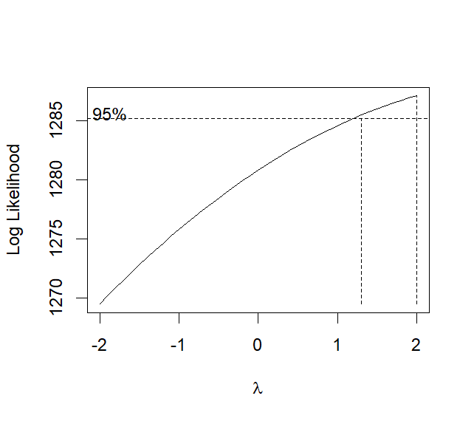

Dapat dilihar nilai lambda diluar 1 yang menunjukan bahwa data tidak stationer dalam varians. Maka dilakukan transformasi box-cox dengan lambda yang bernilai .

Pengujian stationeritas dalam mean dilakukan dengan menggunakan ADF Test (Augmented Dickey Fuller Tets) dengan hipotesis:

: Tidak Stationer dalam mean

: Stationer dalam mean

Daerah tolak : p-value <

Didapatkan hasil output sebagai berikut:

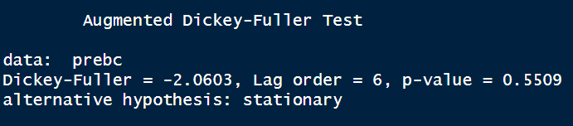

Karena p-value > 0.05 maka data tidak stationer dalam mean. Dilakukan differencing berikut ini adalah hasil dari differencing.

Karena p-value < 0.05 maka data sudah stationer dalam mean.

## **3.4 Model Arima Sebelum Intervensi**

Penentuan model Arima dapat dilihat menggunakan ACF, PACF dan EACF. Berikut adalah plot ACF, PACF dan EACF:

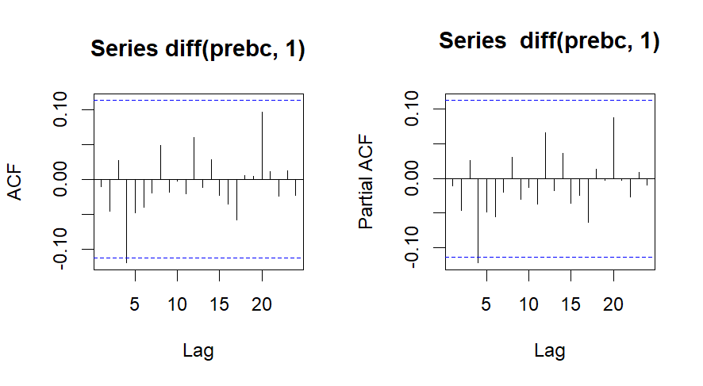

Dapat dilihat berdasarkan plot EACF ada beberapa model yang dapat dipertimbangkan yaitu ARIMA (1,1,0), (1,1,1), (2,1,1), (1,1,2), (3,1,1), (1,1,3),(2,1,2) dst.

|  |  |  |
| --- | --- | --- |
| Model | MAPE | AIC |
| ARIMA (1,1,0) | 1.165% | 8178.724 |
| ARIMA (1,1,1) | 1.173% | 8178.191 |
| ARIMA (2,1,1) | 1.176% | 8180.823 |
| ARIMA (1,1,2) | 1.172% | 8179.661 |
| ARIMA (3,1,1) | 1.176% | 8182.587 |
| ARIMA (1,1,3) | 1.175% | 8182.817 |
| ARIMA (2,1,2) | 1.178% | 8181.701 |

Berdasarkan tabel dapat dilihat bahwa model terbaik memiliki nilai MAPE (Mean Absolute Percentage Error yang paling kecil atau nilai AIC terkecil. Dapat dilihat 3 model terbaik berdasarkan nilai MAPE adalah ARIMA (1,1,0), ARIMA (1,1,2) dan ARIMA (1,1,1).

Adapun Syarat model harus memiliki parameter yang signifikan dan memenuhi asumsi residual yaitu white noise dan berdistribusi normal. Berikut ini adalah hasil pengujian dengan menggunakan dari model yang dibentuk:

|  |  |  |  |
| --- | --- | --- | --- |
| Model | Uji Signifikansi Parameter | Uji White Noise | Uji Normalitas |
| ARIMA (1,1,0) | Tidak Signifkan | White Noise | Berdistribusi Normal |
| ARIMA (1,1,1) | Signifikan | White Noise | Berdistribusi Normal |
| ARIMA (2,1,1) | Tidak Signifikan | White Noise | Berdistribusi Normal |
| ARIMA (1,1,2) | Tidak Signifikan | White Noise | Berdistribusi Normal |
| ARIMA (3,1,1) | Tidak Signifikan | White Noise | Berdistribusi Normal |
| ARIMA (1,1,3) | Tidak Siginifikan | White Noise | Berdistribusi Normal |
| ARIMA (2,1,2) | Tidak Signifikan | White Noise | Berdistribusi Normal |

Didapatkan berdasarkan pengujian bahwa model terbaik adalah model ARIMA (1,1,1) karena memenuhi semua asumsi. Berikut ini adalah hasil pengujian signifkansi parameter model dan asumsi residual.

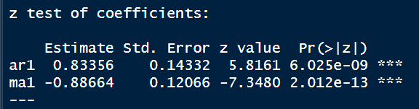

Dapat dilihat karena p-value kurang dari 0.05 maka parameter model signifikan. Berikut ini adalah penulisan model ARIMA:

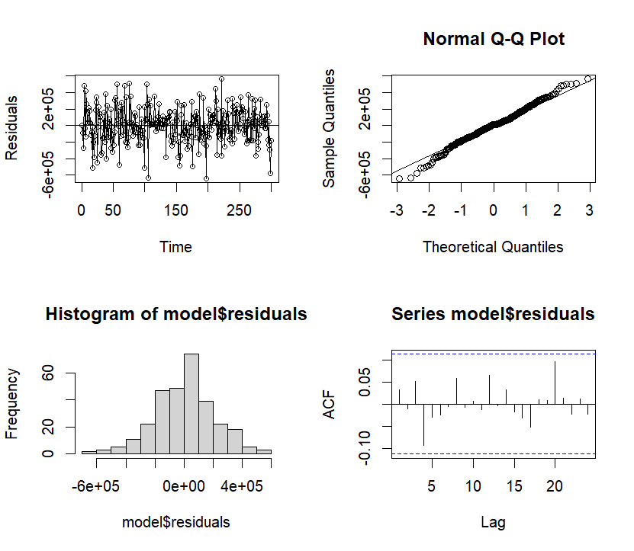

Dapat dilihat bahwa tidak ada titik yang signifkan pada plot acf dan plot residual vs waktu tidak menunjukan pola. Ini menunjukan bahwa residual merupakan white noise. Pada qq-plot menunjukan garis lurus dan histogram berbentuk lonceng yang menandakan residual berdistribusi normal.

Berikut ini adalah hasil forecast dari Model ARIMA (1,1,1)

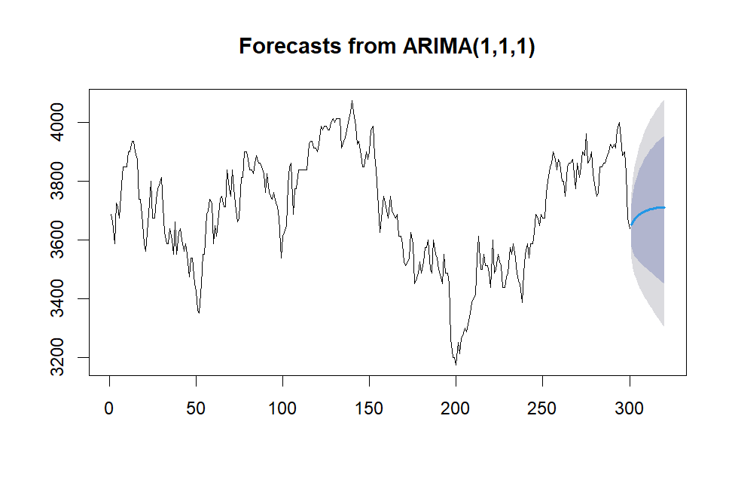

Dapat dilihat hasil forecast menunjukan bahwa saham Bank Mandiri akan naik.

## **3.5 Model Arima Intervensi**

Model arima intervensi dibuat untuk mengetahui efek dari covid-19 dapat dilihat

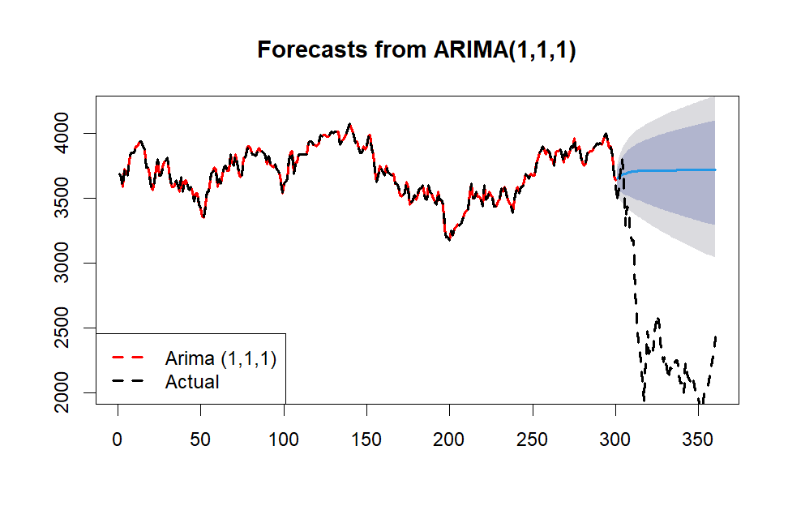

Dapat dilihat karena adanya covid membuat peramalan menjadi tidak akurat.

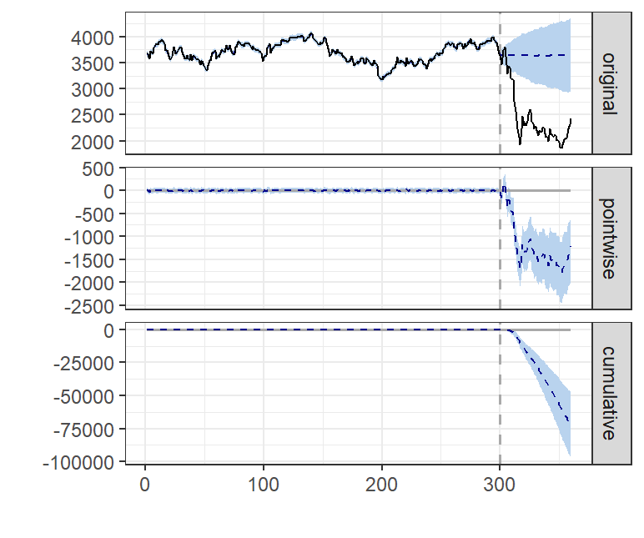

Dengan adanya covid-19 memiliki pengaruh kumulatif yang membuat harga saham Bank mandiri menjadi turun.

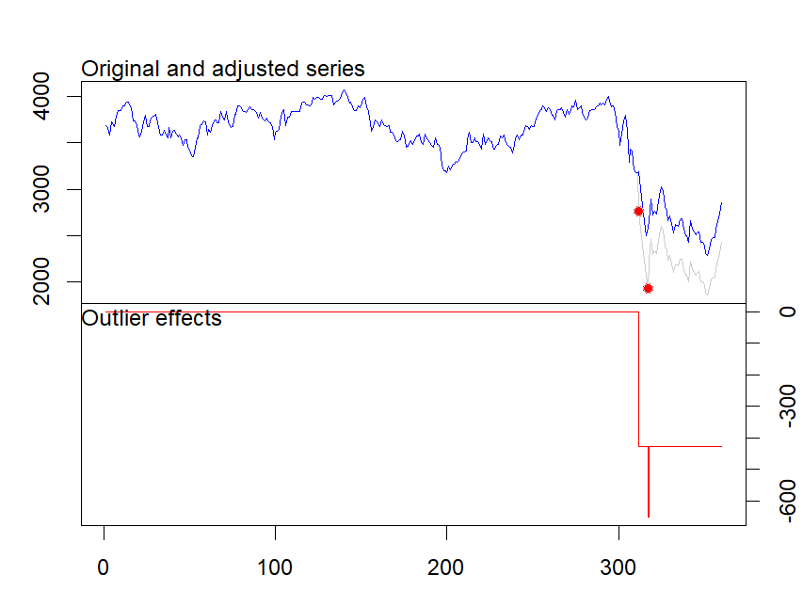

Dengan Pemodelan Outlier dapat dilihat bahwa ada 2 outlier. Dimana 2 outlier ini merupakan AO (Additional Outlier) dan LS (Level Shift). Karena diketahui terjadinya covid ada pada pengamatan ke 300 dan outlier level shift terjadi pada pengamatan 312, Maka dapat dibilang baru ada efek setelah 12 hari pengamatan. Untuk pengamatan 317 menunjukan Additional Outlier. Berikut ini adalah beberapa model intervensi yang terbentuk dengan nilai MAPEnya:

|  |  |  |
| --- | --- | --- |
| Model Intervensi | MAPE | AIC |
| Orde (1,12,0) | 1.603% | 4107.72 |
| Orde (0,12,0) | 1.581% | 4070.646 |
| Orde (0,12,1) | 1.564% | 4056.099 |

Berdasarkan nilaii MAPE model terbaik adalah model intervensi dengan Orde (0,12,1) akan tetapi perlu dilakukan pengujian signikansi parameter dan asumsi residual. Hasil pengujiannya adalah sebagai berikut:

|  |  |  |  |
| --- | --- | --- | --- |
| Orde (s,b,r) | Signifikansi Parameter | White-Noise | Uji Normalitas |
| Orde (1,12,0) | Tidak Signikan | White-Noise | Tidak Normal |
| Orde (0,12,0) | Signifikan | White-Noise | Normal |
| Orde (0,12,1) | Signifikan | White-Noise | Normal |

Dapat dilihat bahwa hanya model orde (0,12,0) dan (0,12,1) yang memenuhi asumsi. Maka dipilihlah dua model terbaik. Jika dilihat berdasarkan nilai MAPE model terbaik adalah model intervensi dengan Orde (0,12,1) akan tetapi karena selisih MAPE yang kecil digunakanlah prinsip parsimony yaitu memilih model yang paling sederhana yaitu model intervensi dengan Orde (0,12,0).

Berikut ini adalah hasil forecast model Intervensi.

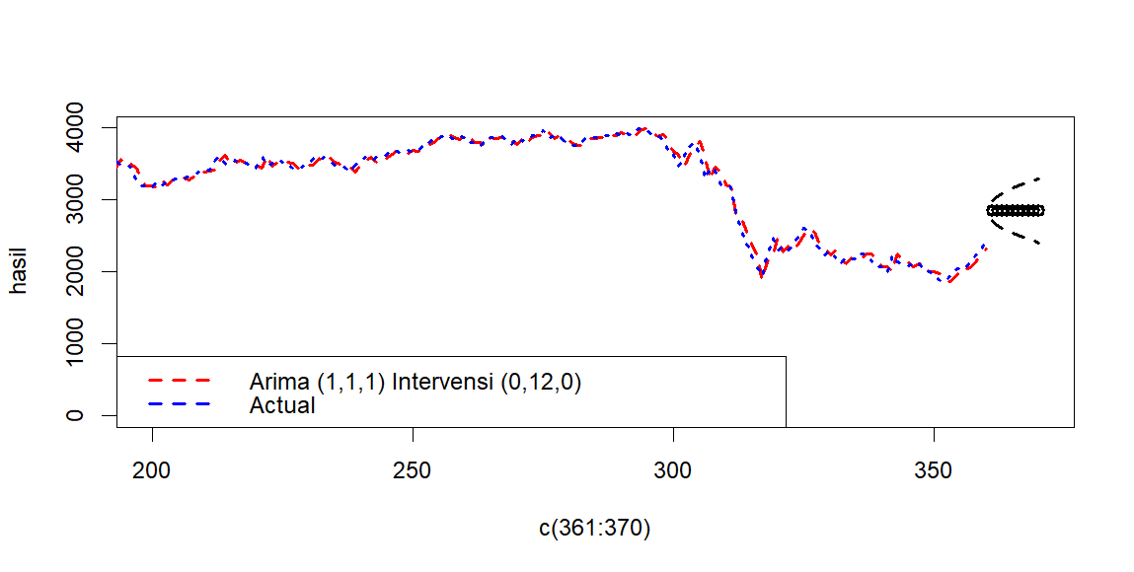

Dapat dilihat hasil forecasting yang berdempetan menunjukan bahwa model sudah baik. Berdasarkan forecast saham bank mandiri akan sedikit naik lalu menjadi stabil.

# **Kesimpulan**

Berikut ini adalah kesimpulan dari analisis yang dilakukan:

1. Model terbaik sebelum intervensi adalah ARIMA (1,1,1) dengan nilai MAPE 1.173% dan dengan model

.

1. Diramalkan harga saham Mandiri akan naik dalam beberapa hari kedepan sebelum terjadinya covid-19
2. Covid-19 memiliki pengaruh negatif kepada nilai saham bank Mandiri
3. Model terbaik setelah intervensi adalah ARIMA (1,1,1) Intervensi (0,12,0) dengan nilai MAPE 1.581% dan dengan model:
4. Diramalkan bahwa akan ada peningkatan harga saham bank mandiri akan tetapi harga saham tidak akan Kembali ke harga sebelum covid dalam waktu yang dekat.

# **Daftar Pustaka**

*BI*. (n.d.). Retrieved 6 16, 2023, from https://www.bi.go.id/id/bi-institute/BI-Epsilon/Pages/Covid-19-dan-Efeknya-ke-Performa-Pasar-Modal-Indonesia.aspx

Salafudin, Y. N. (2012). Statistika Deskriptif. Pekalongan: STAIN Pekalongan Press.

W. Daniel, W. (1998). *Statistika Nonparametrik Terapan Alih Bahasa.* Jakarta: PT. Gramedia.

Wei, W. W. (2006). *Time Series Analysis: Univariate and Multivariate Methods.* USA: Pearson Education, Inc.

*Yahoo Finance*. (n.d.). Retrieved 8 19, 2023, from https://finance.yahoo.com/quote/BMRI.JK/history?period1=1546300800&period2=1609372800&interval=1d&filter=history&frequency=1d&includeAdjustedClose=true

**Lampiran Syntax**

getwd()

setwd("C:/Users/ASUS/OneDrive - Institut Teknologi Sepuluh Nopember/Dokumen/Semester 6/Lomba/olympicstat")

library(TSA)

library(tsoutliers)

library(forecast)

library(tseries)

library(lmtest)

library(nortest)

library(xts)

library(CausalImpact)

library(MASS)

df<-read.csv("BMRI.JK.csv")

Diagnostik = function(model){

par(mfrow=c(2,2))

# Plot sisaan terhadap order

plot(residuals(model), ylab ='Residuals', type='o');

abline(h=0)

# QQ plot

qqnorm(residuals(model))

qqline(residuals(model))

# Histogram sisaan

hist(model$residuals)

# Plot ACF sisaan

acf(model$residuals)

# Uji Ljung-Box

print(Box.test(model$residuals, type = "Ljung-Box"))

# Uji Kolmogorov-Smirnov

print(ks.test(model$residuals, "pnorm", mean=mean(model$residuals), sd=sd(model$residuals)))

# uji t-test

print(t.test(model$residuals, mu = 0, alternative = "two.sided"))

}

step<-df[1:360,c("Kode")]

full<-df[1:360,c("Date","Close")]

pre<-df[1:300,c("Date","Close")]

post<-df[301:360,c("Date","Close")]

step

fullts<-ts(full$Close)

prets<-ts(pre$Close)

posts<-ts(post$Close)

par(mfrow=c(1,2))

acf(prets)

pacf(prets)

BoxCox.ar(prets)

preperiod<-c(1, 300)

postperiod<-c(301, 360)

impact<-CausalImpact(full$Close,pre.period = preperiod,post.period = postperiod)

impact

plot(impact)

summary(impact,"report")

out1<-tso(fullts)

plot(out1)

auto.arima(prets)

lambda1<-BoxCox.lambda(prets)

lambda1

prebc<-BoxCox(prets,BoxCox.lambda(prets))

adf.test(prets)

adf.test(prebc)

adf.test(diff(prebc,1))

m1<-Arima(prets,lambda =lambda1,order = c(1,1,0) )

m2<-Arima(prets,lambda =lambda1,order = c(1,1,1) )

m3<-Arima(prets,lambda =lambda1,order = c(2,1,1) )

m4<-Arima(prets,lambda =lambda1,order = c(1,1,2) )

m5<-Arima(prets,lambda =lambda1,order = c(3,1,1) )

m6<-Arima(prets,lambda =lambda1,order = c(1,1,3) )

m7<-Arima(prets,lambda =lambda1,order = c(2,1,2) )

coeftest(m1)

coeftest(m2)

coeftest(m3)

coeftest(m4)

coeftest(m5)

coeftest(m6)

coeftest(m7)

Diagnostik(m2)

m1

m2

m3

m4

m5

m6

m7

plot(forecast(m2))

par(mfrow=c(1,1))

accuracy(m1)

accuracy(m2)

accuracy(m3)

accuracy(m4)

accuracy(m5)

accuracy(m6)

accuracy(m7)

AIC(m1)

AIC(m2)

AIC(m3)

AIC(m4)

AIC(m5)

AIC(m6)

AIC(m7)

coeftest(m1)

coeftest(m2)

coeftest(m3)

coeftest(m4)

coeftest(m5)

coeftest(m6)

coeftest(m7)

m2

par(mfrow=c(1,2))

acf(diff(prebc,1))

pacf(diff(prebc,1))

eacf(diff(prebc,1)

Diagnostik(m1)

Diagnostik(m2)

Diagnostik(m3)

Diagnostik(m4)

Diagnostik(m5)

Diagnostik(m6)

Diagnostik(m7)

par(mfrow=c(1,1))

p1<-forecast(m2,h=30)

plot(p1)

predict(m2,n.ahead = 60)

p2<-forecast(m2,h=60)

plot(p2,ylim = c(2000,4200),col = "red",lwd=2)

lines(fullts,col="black",lty=2,lwd=2)

a<-c(1:360)

full

legend("bottomleft", # Add legend to plot

c ("Arima (1,1,1)","Actual"),

lwd=2,

lty=2,

col = c("red","black"))

o1<-outliers(c("AO"), c(317))

xb<-outliers.effects(o1, length(fullts))

fit1 <- arimax(fullts, order = c(1, 1, 1),

xtransf = data.frame(step),transfer = list(c(0, 0)),method = "ML",xreg = xb)

fit2 <- arimax(fullts, order = c(1, 1, 1),

xtransf = data.frame(step),transfer = list(c(0, 1)),method = "ML",xreg = xb)

fit3 <- arimax(fullts, order = c(1, 1, 1),

xtransf = data.frame(step),transfer = list(c(1, 0)),method = "ML",xreg = xb)

accuracy(fit1)

accuracy(fit2)

accuracy(fit3)

coeftest(fit1)

coeftest(fit2)

coeftest(fit3)

Diagnostik(fit1)

Diagnostik(fit2)

Diagnostik(fit3)

AIC(fit1)

AIC(fit2)

AIC(fit3)

fitted(fit1)

pintervensi<-predict(fit1,newxreg = xb,n.ahead = 10)

pintervensi$se

hasil<-c(2848.468,2848.468,2848.468,2848.468,

2848.468,2848.468,2848.468,2848.468,2848.468,2848.468)

se2<-c(69.16697, 101.38337, 123.57207, 143.56720, 160.33242, 175.99317, 190.05197,203.34829, 215.68942, 227.45308)

hasil1<-c()

hasil2<-c()

for (i in 1:10) {

hasil1[i]=hasil[i]+1.96*se2[i]

hasil2[i]=hasil[i]-1.96*se2[i]

}

plot(k1,lwd=2)

lines(k2,lwd=2)

lines(k3,lwd=2)

s1<-fitted(fit1)

s2<-fitted(fit1)

s3<-fitted(fit1)

k1<-as.ts(hasil)

k2<-as.ts(hasil1)

k3<-as.ts(hasil2)

for (i in 1:10) {

s1[i+360]==k1[i]

s2[i+360]==k2[i]

s3[i+360]==k3[i]

}

plot(s1,lwd=3)

plot(s2,lwd=3)

plot(s3,lwd=3)

par(mfrow=c(1,1))

fit1

plot(y=hasil,x=c(361:370),col="black",lty=2,lwd=2,xlim=c(200,370),ylim=c(0,4000))

lines(y=hasil1,x=c(361:370),col="black",lty=2,lwd=2)

lines(y=hasil2,x=c(361:370),col="black",lty=2,lwd=2)

lines(fitted(fit1),col="red",lty=2,lwd=2)

lines(fullts,col="blue",lty=3,lwd=2)

legend("bottomleft", # Add legend to plot

c ("Arima (1,1,1) Intervensi (0,12,0)","Actual"),

lwd=2,

lty=2,

col = c("red","blue"))

**Lampiran Data**

|  |  |  |  |  |  |  |  |  |
| --- | --- | --- | --- | --- | --- | --- | --- | --- |
| Date | Open | High | Low | Close | Adj Close | Volume | Kode | Nomor |
| 1/1/2019 | 3687.5 | 3687.5 | 3687.5 | 3687.5 | 2986.019 | 0 | 0 | 1 |
| 1/2/2019 | 3700 | 3700 | 3625 | 3662.5 | 2965.774 | 45319200 | 0 | 2 |
| 1/3/2019 | 3637.5 | 3675 | 3550 | 3587.5 | 2905.042 | 74174000 | 0 | 3 |
| 1/4/2019 | 3587.5 | 3725 | 3575 | 3725 | 3016.385 | 78514000 | 0 | 4 |
| 1/7/2019 | 3750 | 3787.5 | 3712.5 | 3712.5 | 3006.263 | 53624800 | 0 | 5 |
| 1/8/2019 | 3712.5 | 3737.5 | 3675 | 3675 | 2975.897 | 80073200 | 0 | 6 |
| 1/9/2019 | 3750 | 3787.5 | 3700 | 3787.5 | 3066.996 | 1.05E+08 | 0 | 7 |
| 1/10/2019 | 3812.5 | 3850 | 3775 | 3850 | 3117.606 | 1.31E+08 | 0 | 8 |
| 1/11/2019 | 3875 | 3900 | 3837.5 | 3850 | 3117.606 | 88899400 | 0 | 9 |
| 1/14/2019 | 3875 | 3875 | 3825 | 3850 | 3117.606 | 71320000 | 0 | 10 |
| 1/15/2019 | 3875 | 3900 | 3825 | 3900 | 3158.094 | 86697200 | 0 | 11 |
| 1/16/2019 | 3900 | 3912.5 | 3837.5 | 3900 | 3158.094 | 78625600 | 0 | 12 |
| 1/17/2019 | 3900 | 4025 | 3900 | 3937.5 | 3188.461 | 1.02E+08 | 0 | 13 |
| 1/18/2019 | 3950 | 3962.5 | 3912.5 | 3937.5 | 3188.461 | 56790000 | 0 | 14 |
| 1/21/2019 | 3912.5 | 3950 | 3900 | 3900 | 3158.094 | 1.12E+08 | 0 | 15 |
| 1/22/2019 | 3862.5 | 3900 | 3825 | 3875 | 3137.85 | 1.24E+08 | 0 | 16 |
| 1/23/2019 | 3787.5 | 3850 | 3737.5 | 3737.5 | 3026.507 | 1.62E+08 | 0 | 17 |
| 1/24/2019 | 3737.5 | 3750 | 3712.5 | 3737.5 | 3026.507 | 1.8E+08 | 0 | 18 |
| 1/25/2019 | 3737.5 | 3762.5 | 3650 | 3687.5 | 2986.019 | 1.43E+08 | 0 | 19 |
| 1/28/2019 | 3687.5 | 3712.5 | 3537.5 | 3587.5 | 2905.042 | 2.07E+08 | 0 | 20 |
| 1/29/2019 | 3587.5 | 3625 | 3525 | 3562.5 | 2884.798 | 1.63E+08 | 0 | 21 |
| 1/30/2019 | 3562.5 | 3662.5 | 3562.5 | 3625 | 2935.409 | 1.76E+08 | 0 | 22 |
| 1/31/2019 | 3662.5 | 3737.5 | 3637.5 | 3725 | 3016.385 | 2.14E+08 | 0 | 23 |
| 2/1/2019 | 3750 | 3812.5 | 3737.5 | 3800 | 3077.118 | 1.04E+08 | 0 | 24 |
| 2/4/2019 | 3750 | 3800 | 3675 | 3675 | 2975.897 | 80919200 | 0 | 25 |
| 2/5/2019 | 3675 | 3675 | 3675 | 3675 | 2975.897 | 0 | 0 | 26 |
| 2/6/2019 | 3725 | 3762.5 | 3712.5 | 3737.5 | 3026.507 | 60281400 | 0 | 27 |
| 2/7/2019 | 3737.5 | 3775 | 3712.5 | 3775 | 3056.874 | 31622800 | 0 | 28 |
| 2/8/2019 | 3750 | 3787.5 | 3712.5 | 3787.5 | 3066.996 | 46828400 | 0 | 29 |
| 2/11/2019 | 3800 | 3812.5 | 3762.5 | 3812.5 | 3087.24 | 72358200 | 0 | 30 |
| 2/12/2019 | 3837.5 | 3837.5 | 3687.5 | 3712.5 | 3006.263 | 82644200 | 0 | 31 |
| 2/13/2019 | 3712.5 | 3737.5 | 3625 | 3625 | 2935.409 | 75046400 | 0 | 32 |
| 2/14/2019 | 3675 | 3687.5 | 3587.5 | 3587.5 | 2905.042 | 95699000 | 0 | 33 |
| 2/15/2019 | 3575 | 3612.5 | 3550 | 3587.5 | 2905.042 | 92002800 | 0 | 34 |
| 2/18/2019 | 3650 | 3650 | 3587.5 | 3637.5 | 2945.53 | 86216800 | 0 | 35 |
| 2/19/2019 | 3637.5 | 3662.5 | 3562.5 | 3600 | 2915.164 | 92714200 | 0 | 36 |
| 2/20/2019 | 3625 | 3625 | 3475 | 3550 | 2874.676 | 1.93E+08 | 0 | 37 |
| 2/21/2019 | 3562.5 | 3662.5 | 3550 | 3662.5 | 2965.774 | 1E+08 | 0 | 38 |
| 2/22/2019 | 3637.5 | 3650 | 3525 | 3550 | 2874.676 | 1.68E+08 | 0 | 39 |
| 2/25/2019 | 3575 | 3625 | 3562.5 | 3625 | 2935.409 | 91520000 | 0 | 40 |
| 2/26/2019 | 3637.5 | 3637.5 | 3575 | 3637.5 | 2945.53 | 94091000 | 0 | 41 |
| 2/27/2019 | 3600 | 3637.5 | 3575 | 3600 | 2915.164 | 72356800 | 0 | 42 |
| 2/28/2019 | 3612.5 | 3625 | 3550 | 3562.5 | 2884.798 | 84980200 | 0 | 43 |
| 3/1/2019 | 3575 | 3612.5 | 3562.5 | 3587.5 | 2905.042 | 47003200 | 0 | 44 |
| 3/4/2019 | 3587.5 | 3587.5 | 3550 | 3550 | 2874.676 | 29659800 | 0 | 45 |
| 3/5/2019 | 3525 | 3562.5 | 3400 | 3475 | 2813.943 | 2.23E+08 | 0 | 46 |
| 3/6/2019 | 3500 | 3537.5 | 3437.5 | 3537.5 | 2864.554 | 94977600 | 0 | 47 |
| 3/7/2019 | 3537.5 | 3537.5 | 3537.5 | 3537.5 | 2864.554 | 0 | 0 | 48 |
| 3/8/2019 | 3525 | 3525 | 3450 | 3450 | 2793.699 | 71523400 | 0 | 49 |
| 3/11/2019 | 3475 | 3475 | 3412.5 | 3425 | 2773.455 | 53912400 | 0 | 50 |
| 3/12/2019 | 3412.5 | 3437.5 | 3337.5 | 3362.5 | 2722.844 | 60509600 | 0 | 51 |
| 3/13/2019 | 3400 | 3400 | 3325 | 3350 | 2712.722 | 55730600 | 0 | 52 |
| 3/14/2019 | 3400 | 3462.5 | 3362.5 | 3450 | 2793.699 | 44212200 | 0 | 53 |
| 3/15/2019 | 3462.5 | 3550 | 3462.5 | 3550 | 2874.676 | 71744400 | 0 | 54 |
| 3/18/2019 | 3575 | 3612.5 | 3512.5 | 3550 | 2874.676 | 52140200 | 0 | 55 |
| 3/19/2019 | 3587.5 | 3700 | 3575 | 3687.5 | 2986.019 | 1.59E+08 | 0 | 56 |
| 3/20/2019 | 3700 | 3725 | 3650 | 3700 | 2996.141 | 51652800 | 0 | 57 |
| 3/21/2019 | 3750 | 3762.5 | 3725 | 3737.5 | 3026.507 | 68829800 | 0 | 58 |
| 3/22/2019 | 3737.5 | 3750 | 3712.5 | 3725 | 3016.385 | 45259400 | 0 | 59 |
| 3/25/2019 | 3625 | 3662.5 | 3587.5 | 3587.5 | 2905.042 | 45751600 | 0 | 60 |
| 3/26/2019 | 3637.5 | 3675 | 3637.5 | 3650 | 2955.653 | 28799400 | 0 | 61 |
| 3/27/2019 | 3712.5 | 3712.5 | 3612.5 | 3612.5 | 2925.286 | 38906600 | 0 | 62 |
| 3/28/2019 | 3650 | 3687.5 | 3625 | 3687.5 | 2986.019 | 47868600 | 0 | 63 |
| 3/29/2019 | 3700 | 3750 | 3662.5 | 3737.5 | 3026.507 | 71140200 | 0 | 64 |
| 4/1/2019 | 3750 | 3762.5 | 3725 | 3750 | 3036.629 | 57890600 | 0 | 65 |
| 4/2/2019 | 3762.5 | 3762.5 | 3662.5 | 3712.5 | 3006.263 | 36872800 | 0 | 66 |
| 4/3/2019 | 3712.5 | 3712.5 | 3712.5 | 3712.5 | 3006.263 | 0 | 0 | 67 |
| 4/4/2019 | 3750 | 3850 | 3750 | 3837.5 | 3107.484 | 1.19E+08 | 0 | 68 |
| 4/5/2019 | 3837.5 | 3837.5 | 3775 | 3775 | 3056.874 | 40534200 | 0 | 69 |
| 4/8/2019 | 3800 | 3800 | 3687.5 | 3750 | 3036.629 | 45862600 | 0 | 70 |
| 4/9/2019 | 3787.5 | 3862.5 | 3775 | 3837.5 | 3107.484 | 61437800 | 0 | 71 |
| 4/10/2019 | 3825 | 3837.5 | 3762.5 | 3775 | 3056.874 | 30552600 | 0 | 72 |
| 4/11/2019 | 3787.5 | 3800 | 3700 | 3700 | 2996.141 | 70389000 | 0 | 73 |
| 4/12/2019 | 3675 | 3700 | 3650 | 3662.5 | 2965.774 | 53372400 | 0 | 74 |
| 4/15/2019 | 3700 | 3725 | 3662.5 | 3675 | 2975.897 | 48251000 | 0 | 75 |
| 4/16/2019 | 3687.5 | 3812.5 | 3675 | 3812.5 | 3087.24 | 1.43E+08 | 0 | 76 |
| 4/17/2019 | 3812.5 | 3812.5 | 3812.5 | 3812.5 | 3087.24 | 0 | 0 | 77 |
| 4/18/2019 | 3900 | 4062.5 | 3887.5 | 3900 | 3158.094 | 2.43E+08 | 0 | 78 |
| 4/19/2019 | 3900 | 3900 | 3900 | 3900 | 3158.094 | 0 | 0 | 79 |
| 4/22/2019 | 3900 | 3937.5 | 3825 | 3875 | 3137.85 | 69981800 | 0 | 80 |
| 4/23/2019 | 3850 | 3887.5 | 3837.5 | 3837.5 | 3107.484 | 65384600 | 0 | 81 |
| 4/24/2019 | 3850 | 3862.5 | 3812.5 | 3837.5 | 3107.484 | 55408400 | 0 | 82 |
| 4/25/2019 | 3825 | 3837.5 | 3775 | 3825 | 3097.362 | 1.11E+08 | 0 | 83 |
| 4/26/2019 | 3775 | 3900 | 3737.5 | 3862.5 | 3127.728 | 1.51E+08 | 0 | 84 |
| 4/29/2019 | 3850 | 3900 | 3837.5 | 3887.5 | 3147.973 | 1.13E+08 | 0 | 85 |
| 4/30/2019 | 3912.5 | 3937.5 | 3862.5 | 3862.5 | 3127.728 | 1.03E+08 | 0 | 86 |
| 5/1/2019 | 3862.5 | 3862.5 | 3862.5 | 3862.5 | 3127.728 | 0 | 0 | 87 |
| 5/2/2019 | 3850 | 3862.5 | 3812.5 | 3850 | 3117.606 | 68943800 | 0 | 88 |
| 5/3/2019 | 3850 | 3850 | 3787.5 | 3825 | 3097.362 | 60141600 | 0 | 89 |
| 5/6/2019 | 3750 | 3787.5 | 3662.5 | 3762.5 | 3046.752 | 1.01E+08 | 0 | 90 |
| 5/7/2019 | 3837.5 | 3837.5 | 3775 | 3825 | 3097.362 | 68861800 | 0 | 91 |
| 5/8/2019 | 3750 | 3787.5 | 3725 | 3762.5 | 3046.752 | 79916800 | 0 | 92 |
| 5/9/2019 | 3725 | 3787.5 | 3725 | 3750 | 3036.629 | 90947000 | 0 | 93 |
| 5/10/2019 | 3775 | 3787.5 | 3687.5 | 3737.5 | 3026.507 | 65009400 | 0 | 94 |
| 5/13/2019 | 3787.5 | 3825 | 3750 | 3762.5 | 3046.752 | 83342800 | 0 | 95 |
| 5/14/2019 | 3725 | 3762.5 | 3700 | 3725 | 3016.385 | 85983800 | 0 | 96 |
| 5/15/2019 | 3762.5 | 3800 | 3712.5 | 3712.5 | 3006.263 | 1.13E+08 | 0 | 97 |
| 5/16/2019 | 3675 | 3725 | 3625 | 3675 | 2975.897 | 86481000 | 0 | 98 |
| 5/17/2019 | 3750 | 3750 | 3537.5 | 3537.5 | 2864.554 | 59716600 | 0 | 99 |
| 5/20/2019 | 3500 | 3637.5 | 3487.5 | 3612.5 | 2925.286 | 93447200 | 0 | 100 |
| 5/21/2019 | 3637.5 | 3675 | 3537.5 | 3625 | 2935.409 | 1.29E+08 | 0 | 101 |
| 5/22/2019 | 3662.5 | 3700 | 3612.5 | 3650 | 2955.653 | 88253000 | 0 | 102 |
| 5/23/2019 | 3675 | 3800 | 3662.5 | 3787.5 | 3066.996 | 65668800 | 0 | 103 |
| 5/24/2019 | 3800 | 3887.5 | 3787.5 | 3850 | 3117.606 | 99151200 | 0 | 104 |
| 5/27/2019 | 3800 | 3862.5 | 3762.5 | 3862.5 | 3228.878 | 1.45E+08 | 0 | 105 |
| 5/28/2019 | 3850 | 3850 | 3675 | 3687.5 | 3082.586 | 2.99E+08 | 0 | 106 |
| 5/29/2019 | 3725 | 3775 | 3700 | 3775 | 3155.732 | 89397400 | 0 | 107 |
| 5/30/2019 | 3775 | 3775 | 3775 | 3775 | 3155.732 | 0 | 0 | 108 |
| 5/31/2019 | 3800 | 3887.5 | 3775 | 3837.5 | 3207.979 | 1.73E+08 | 0 | 109 |
| 6/3/2019 | 3837.5 | 3837.5 | 3837.5 | 3837.5 | 3207.979 | 0 | 0 | 110 |
| 6/4/2019 | 3837.5 | 3837.5 | 3837.5 | 3837.5 | 3207.979 | 0 | 0 | 111 |
| 6/5/2019 | 3837.5 | 3837.5 | 3837.5 | 3837.5 | 3207.979 | 0 | 0 | 112 |
| 6/6/2019 | 3837.5 | 3837.5 | 3837.5 | 3837.5 | 3207.979 | 0 | 0 | 113 |
| 6/7/2019 | 3837.5 | 3837.5 | 3837.5 | 3837.5 | 3207.979 | 0 | 0 | 114 |
| 6/10/2019 | 3925 | 3975 | 3912.5 | 3925 | 3281.125 | 2.08E+08 | 0 | 115 |
| 6/11/2019 | 3937.5 | 3950 | 3900 | 3937.5 | 3291.575 | 1.07E+08 | 0 | 116 |
| 6/12/2019 | 3950 | 3950 | 3900 | 3937.5 | 3291.575 | 69330800 | 0 | 117 |
| 6/13/2019 | 3937.5 | 3950 | 3850 | 3912.5 | 3270.677 | 63482400 | 0 | 118 |
| 6/14/2019 | 3937.5 | 3937.5 | 3900 | 3912.5 | 3270.677 | 61672200 | 0 | 119 |
| 6/17/2019 | 3950 | 3950 | 3900 | 3900 | 3260.227 | 47269400 | 0 | 120 |
| 6/18/2019 | 3887.5 | 3937.5 | 3887.5 | 3925 | 3281.125 | 1.04E+08 | 0 | 121 |
| 6/19/2019 | 3950 | 4000 | 3937.5 | 3987.5 | 3333.373 | 1.57E+08 | 0 | 122 |
| 6/20/2019 | 4000 | 4025 | 3962.5 | 3975 | 3322.924 | 93589200 | 0 | 123 |
| 6/21/2019 | 4000 | 4012.5 | 3950 | 3987.5 | 3333.373 | 1.46E+08 | 0 | 124 |
| 6/24/2019 | 3950 | 4012.5 | 3950 | 3987.5 | 3333.373 | 70252200 | 0 | 125 |
| 6/25/2019 | 4012.5 | 4012.5 | 3962.5 | 3975 | 3322.924 | 59303200 | 0 | 126 |
| 6/26/2019 | 3925 | 4000 | 3925 | 3975 | 3322.924 | 72115200 | 0 | 127 |
| 6/27/2019 | 3987.5 | 4025 | 3987.5 | 4000 | 3343.823 | 63152000 | 0 | 128 |
| 6/28/2019 | 4012.5 | 4025 | 3987.5 | 4012.5 | 3354.272 | 61888000 | 0 | 129 |
| 7/1/2019 | 4025 | 4037.5 | 3987.5 | 4000 | 3343.823 | 61455600 | 0 | 130 |
| 7/2/2019 | 4025 | 4025 | 3987.5 | 4012.5 | 3354.272 | 64875600 | 0 | 131 |
| 7/3/2019 | 3975 | 4012.5 | 3975 | 4012.5 | 3354.272 | 93933600 | 0 | 132 |
| 7/4/2019 | 4025 | 4025 | 4000 | 4012.5 | 3354.272 | 31578600 | 0 | 133 |
| 7/5/2019 | 3962.5 | 4012.5 | 3862.5 | 3912.5 | 3270.677 | 1.87E+08 | 0 | 134 |
| 7/8/2019 | 3875 | 3937.5 | 3862.5 | 3937.5 | 3291.575 | 1.06E+08 | 0 | 135 |
| 7/9/2019 | 3912.5 | 3962.5 | 3900 | 3950 | 3302.024 | 88590800 | 0 | 136 |
| 7/10/2019 | 3975 | 4000 | 3962.5 | 3975 | 3322.924 | 1.01E+08 | 0 | 137 |
| 7/11/2019 | 4012.5 | 4025 | 3987.5 | 4000 | 3343.823 | 70231200 | 0 | 138 |
| 7/12/2019 | 4025 | 4062.5 | 4012.5 | 4037.5 | 3375.171 | 73474000 | 0 | 139 |
| 7/15/2019 | 4075 | 4087.5 | 4050 | 4075 | 3406.519 | 89444800 | 0 | 140 |
| 7/16/2019 | 4037.5 | 4062.5 | 3987.5 | 4037.5 | 3375.171 | 1.47E+08 | 0 | 141 |
| 7/17/2019 | 4000 | 4025 | 3975 | 3987.5 | 3333.373 | 1.28E+08 | 0 | 142 |
| 7/18/2019 | 3950 | 3975 | 3912.5 | 3925 | 3281.125 | 1.42E+08 | 0 | 143 |
| 7/19/2019 | 3900 | 3950 | 3900 | 3937.5 | 3291.575 | 1.05E+08 | 0 | 144 |
| 7/22/2019 | 3900 | 3912.5 | 3875 | 3887.5 | 3249.778 | 82851000 | 0 | 145 |
| 7/23/2019 | 3912.5 | 3925 | 3850 | 3850 | 3218.429 | 74981800 | 0 | 146 |
| 7/24/2019 | 3850 | 3912.5 | 3850 | 3850 | 3218.429 | 65565800 | 0 | 147 |
| 7/25/2019 | 3862.5 | 3900 | 3850 | 3900 | 3260.227 | 77462000 | 0 | 148 |
| 7/26/2019 | 3825 | 3887.5 | 3812.5 | 3875 | 3239.328 | 62727400 | 0 | 149 |
| 7/29/2019 | 3912.5 | 3912.5 | 3837.5 | 3900 | 3260.227 | 55206400 | 0 | 150 |
| 7/30/2019 | 3900 | 3987.5 | 3862.5 | 3975 | 3322.924 | 87075600 | 0 | 151 |
| 7/31/2019 | 3937.5 | 3987.5 | 3900 | 3987.5 | 3333.373 | 59008800 | 0 | 152 |
| 8/1/2019 | 3937.5 | 3950 | 3862.5 | 3887.5 | 3249.778 | 96731000 | 0 | 153 |
| 8/2/2019 | 3850 | 3875 | 3800 | 3837.5 | 3207.979 | 1.04E+08 | 0 | 154 |
| 8/5/2019 | 3800 | 3825 | 3662.5 | 3712.5 | 3103.485 | 1.3E+08 | 0 | 155 |
| 8/6/2019 | 3650 | 3700 | 3550 | 3625 | 3030.339 | 1.57E+08 | 0 | 156 |
| 8/7/2019 | 3637.5 | 3700 | 3637.5 | 3675 | 3072.137 | 1.04E+08 | 0 | 157 |
| 8/8/2019 | 3725 | 3762.5 | 3675 | 3750 | 3134.833 | 85711800 | 0 | 158 |
| 8/9/2019 | 3750 | 3775 | 3725 | 3725 | 3113.935 | 39017600 | 0 | 159 |
| 8/12/2019 | 3750 | 3750 | 3675 | 3700 | 3093.036 | 69256600 | 0 | 160 |
| 8/13/2019 | 3775 | 3775 | 3650 | 3675 | 3072.137 | 68067800 | 0 | 161 |
| 8/14/2019 | 3750 | 3762.5 | 3675 | 3750 | 3134.833 | 1.08E+08 | 0 | 162 |
| 8/15/2019 | 3675 | 3700 | 3650 | 3700 | 3093.036 | 57456400 | 0 | 163 |
| 8/16/2019 | 3700 | 3712.5 | 3662.5 | 3687.5 | 3082.586 | 47693000 | 0 | 164 |
| 8/19/2019 | 3725 | 3725 | 3662.5 | 3675 | 3072.137 | 38551200 | 0 | 165 |
| 8/20/2019 | 3712.5 | 3725 | 3650 | 3687.5 | 3082.586 | 75396200 | 0 | 166 |
| 8/21/2019 | 3662.5 | 3675 | 3612.5 | 3612.5 | 3019.889 | 49841400 | 0 | 167 |
| 8/22/2019 | 3650 | 3662.5 | 3575 | 3612.5 | 3019.889 | 77652800 | 0 | 168 |
| 8/23/2019 | 3625 | 3625 | 3575 | 3587.5 | 2998.991 | 44535800 | 0 | 169 |
| 8/26/2019 | 3550 | 3550 | 3500 | 3525 | 2946.743 | 78614600 | 0 | 170 |
| 8/27/2019 | 3525 | 3562.5 | 3512.5 | 3512.5 | 2936.294 | 1.53E+08 | 0 | 171 |
| 8/28/2019 | 3512.5 | 3550 | 3475 | 3525 | 2946.743 | 96082400 | 0 | 172 |
| 8/29/2019 | 3525 | 3550 | 3512.5 | 3537.5 | 2957.193 | 63748800 | 0 | 173 |
| 8/30/2019 | 3562.5 | 3625 | 3537.5 | 3625 | 3030.339 | 1.06E+08 | 0 | 174 |
| 9/2/2019 | 3612.5 | 3612.5 | 3562.5 | 3587.5 | 2998.991 | 37622200 | 0 | 175 |
| 9/3/2019 | 3587.5 | 3600 | 3412.5 | 3450 | 2884.047 | 96998200 | 0 | 176 |
| 9/4/2019 | 3487.5 | 3487.5 | 3425 | 3462.5 | 2894.496 | 74434600 | 0 | 177 |
| 9/5/2019 | 3500 | 3512.5 | 3462.5 | 3487.5 | 2915.395 | 78642800 | 0 | 178 |
| 9/6/2019 | 3512.5 | 3575 | 3487.5 | 3525 | 2946.743 | 88646000 | 0 | 179 |
| 9/9/2019 | 3537.5 | 3537.5 | 3462.5 | 3487.5 | 2915.395 | 55841400 | 0 | 180 |
| 9/10/2019 | 3450 | 3525 | 3450 | 3525 | 2946.743 | 52070400 | 0 | 181 |
| 9/11/2019 | 3500 | 3575 | 3475 | 3575 | 2988.541 | 80777800 | 0 | 182 |
| 9/12/2019 | 3625 | 3662.5 | 3550 | 3575 | 2988.541 | 84564600 | 0 | 183 |
| 9/13/2019 | 3612.5 | 3625 | 3562.5 | 3600 | 3009.44 | 28700200 | 0 | 184 |
| 9/16/2019 | 3525 | 3550 | 3462.5 | 3500 | 2925.844 | 66615800 | 0 | 185 |
| 9/17/2019 | 3462.5 | 3550 | 3462.5 | 3487.5 | 2915.395 | 70992200 | 0 | 186 |
| 9/18/2019 | 3537.5 | 3600 | 3525 | 3600 | 3009.44 | 53708400 | 0 | 187 |
| 9/19/2019 | 3587.5 | 3587.5 | 3537.5 | 3550 | 2967.642 | 35941600 | 0 | 188 |
| 9/20/2019 | 3550 | 3575 | 3487.5 | 3537.5 | 2957.193 | 1.05E+08 | 0 | 189 |
| 9/23/2019 | 3525 | 3550 | 3475 | 3500 | 2925.844 | 49012600 | 0 | 190 |
| 9/24/2019 | 3462.5 | 3487.5 | 3425 | 3475 | 2904.946 | 52110000 | 0 | 191 |
| 9/25/2019 | 3487.5 | 3500 | 3437.5 | 3450 | 2884.047 | 37565400 | 0 | 192 |
| 9/26/2019 | 3500 | 3550 | 3475 | 3550 | 2967.642 | 45471400 | 0 | 193 |
| 9/27/2019 | 3500 | 3525 | 3475 | 3487.5 | 2915.395 | 44329400 | 0 | 194 |
| 9/30/2019 | 3450 | 3487.5 | 3450 | 3487.5 | 2915.395 | 58294000 | 0 | 195 |
| 10/1/2019 | 3450 | 3525 | 3450 | 3450 | 2884.047 | 31243400 | 0 | 196 |
| 10/2/2019 | 3437.5 | 3475 | 3250 | 3262.5 | 2727.305 | 1.3E+08 | 0 | 197 |
| 10/3/2019 | 3262.5 | 3262.5 | 3137.5 | 3200 | 2675.058 | 1.47E+08 | 0 | 198 |
| 10/4/2019 | 3225 | 3262.5 | 3162.5 | 3200 | 2675.058 | 69121800 | 0 | 199 |
| 10/7/2019 | 3237.5 | 3237.5 | 3162.5 | 3175 | 2654.159 | 36656400 | 0 | 200 |
| 10/8/2019 | 3175 | 3250 | 3175 | 3250 | 2716.856 | 1.05E+08 | 0 | 201 |
| 10/9/2019 | 3225 | 3237.5 | 3200 | 3212.5 | 2685.507 | 55131400 | 0 | 202 |
| 10/10/2019 | 3212.5 | 3300 | 3212.5 | 3262.5 | 2727.305 | 1.2E+08 | 0 | 203 |
| 10/11/2019 | 3250 | 3325 | 3237.5 | 3275 | 2737.755 | 96816400 | 0 | 204 |
| 10/14/2019 | 3312.5 | 3337.5 | 3250 | 3300 | 2758.654 | 65272800 | 0 | 205 |
| 10/15/2019 | 3275 | 3300 | 3250 | 3287.5 | 2748.204 | 94139600 | 0 | 206 |
| 10/16/2019 | 3300 | 3325 | 3275 | 3312.5 | 2769.103 | 1.19E+08 | 0 | 207 |
| 10/17/2019 | 3312.5 | 3350 | 3312.5 | 3350 | 2800.451 | 1.5E+08 | 0 | 208 |
| 10/18/2019 | 3337.5 | 3437.5 | 3325 | 3387.5 | 2831.8 | 1.18E+08 | 0 | 209 |
| 10/21/2019 | 3400 | 3412.5 | 3350 | 3400 | 2842.249 | 83622800 | 0 | 210 |
| 10/22/2019 | 3425 | 3425 | 3375 | 3412.5 | 2852.698 | 62050200 | 0 | 211 |
| 10/23/2019 | 3412.5 | 3550 | 3375 | 3537.5 | 2957.193 | 98440400 | 0 | 212 |
| 10/24/2019 | 3562.5 | 3625 | 3537.5 | 3612.5 | 3019.889 | 1.33E+08 | 0 | 213 |
| 10/25/2019 | 3637.5 | 3637.5 | 3487.5 | 3500 | 2925.844 | 1.06E+08 | 0 | 214 |
| 10/28/2019 | 3500 | 3537.5 | 3462.5 | 3500 | 2925.844 | 46389600 | 0 | 215 |
| 10/29/2019 | 3550 | 3575 | 3500 | 3550 | 2967.642 | 91735400 | 0 | 216 |
| 10/30/2019 | 3537.5 | 3537.5 | 3487.5 | 3512.5 | 2936.294 | 47667200 | 0 | 217 |
| 10/31/2019 | 3525 | 3525 | 3450 | 3512.5 | 2936.294 | 78160000 | 0 | 218 |
| 11/1/2019 | 3512.5 | 3512.5 | 3462.5 | 3487.5 | 2915.395 | 24366800 | 0 | 219 |
| 11/4/2019 | 3500 | 3512.5 | 3437.5 | 3437.5 | 2873.597 | 56584800 | 0 | 220 |
| 11/5/2019 | 3475 | 3600 | 3462.5 | 3600 | 3009.44 | 94253000 | 0 | 221 |
| 11/6/2019 | 3587.5 | 3600 | 3412.5 | 3487.5 | 2915.395 | 1.13E+08 | 0 | 222 |
| 11/7/2019 | 3512.5 | 3512.5 | 3387.5 | 3500 | 2925.844 | 78753600 | 0 | 223 |
| 11/8/2019 | 3487.5 | 3575 | 3425 | 3550 | 2967.642 | 76355000 | 0 | 224 |
| 11/11/2019 | 3537.5 | 3550 | 3487.5 | 3525 | 2946.743 | 45212000 | 0 | 225 |
| 11/12/2019 | 3500 | 3550 | 3462.5 | 3512.5 | 2936.294 | 52900800 | 0 | 226 |
| 11/13/2019 | 3500 | 3500 | 3387.5 | 3437.5 | 2873.597 | 75148400 | 0 | 227 |
| 11/14/2019 | 3437.5 | 3450 | 3350 | 3437.5 | 2873.597 | 66698600 | 0 | 228 |
| 11/15/2019 | 3462.5 | 3512.5 | 3462.5 | 3475 | 2904.946 | 47017200 | 0 | 229 |
| 11/18/2019 | 3475 | 3512.5 | 3437.5 | 3487.5 | 2915.395 | 61287000 | 0 | 230 |
| 11/19/2019 | 3512.5 | 3575 | 3475 | 3575 | 2988.541 | 67006200 | 0 | 231 |
| 11/20/2019 | 3575 | 3600 | 3525 | 3550 | 2967.642 | 46727600 | 0 | 232 |
| 11/21/2019 | 3500 | 3600 | 3475 | 3587.5 | 2998.991 | 60944600 | 0 | 233 |
| 11/22/2019 | 3550 | 3587.5 | 3525 | 3537.5 | 2957.193 | 40452800 | 0 | 234 |
| 11/25/2019 | 3500 | 3525 | 3462.5 | 3487.5 | 2915.395 | 47676200 | 0 | 235 |
| 11/26/2019 | 3500 | 3525 | 3450 | 3462.5 | 2894.496 | 1.74E+08 | 0 | 236 |
| 11/27/2019 | 3412.5 | 3487.5 | 3400 | 3450 | 2884.047 | 72928800 | 0 | 237 |
| 11/28/2019 | 3425 | 3450 | 3387.5 | 3387.5 | 2831.8 | 56275200 | 0 | 238 |
| 11/29/2019 | 3387.5 | 3500 | 3387.5 | 3487.5 | 2915.395 | 53250600 | 0 | 239 |
| 12/2/2019 | 3487.5 | 3575 | 3462.5 | 3550 | 2967.642 | 74561000 | 0 | 240 |
| 12/3/2019 | 3525 | 3587.5 | 3512.5 | 3587.5 | 2998.991 | 79039000 | 0 | 241 |
| 12/4/2019 | 3537.5 | 3575 | 3525 | 3537.5 | 2957.193 | 65802200 | 0 | 242 |
| 12/5/2019 | 3550 | 3600 | 3537.5 | 3587.5 | 2998.991 | 74217800 | 0 | 243 |
| 12/6/2019 | 3600 | 3612.5 | 3562.5 | 3587.5 | 2998.991 | 53720600 | 0 | 244 |
| 12/9/2019 | 3600 | 3650 | 3600 | 3625 | 3030.339 | 72098600 | 0 | 245 |
| 12/10/2019 | 3600 | 3700 | 3600 | 3687.5 | 3082.586 | 1.32E+08 | 0 | 246 |
| 12/11/2019 | 3675 | 3700 | 3662.5 | 3675 | 3072.137 | 68454200 | 0 | 247 |
| 12/12/2019 | 3662.5 | 3725 | 3637.5 | 3650 | 3051.238 | 79738600 | 0 | 248 |
| 12/13/2019 | 3700 | 3725 | 3675 | 3687.5 | 3082.586 | 1.27E+08 | 0 | 249 |
| 12/16/2019 | 3675 | 3712.5 | 3675 | 3675 | 3072.137 | 96037400 | 0 | 250 |
| 12/17/2019 | 3675 | 3700 | 3662.5 | 3675 | 3072.137 | 1.01E+08 | 0 | 251 |
| 12/18/2019 | 3675 | 3775 | 3662.5 | 3762.5 | 3145.283 | 1.23E+08 | 0 | 252 |
| 12/19/2019 | 3762.5 | 3800 | 3737.5 | 3800 | 3176.632 | 1.13E+08 | 0 | 253 |
| 12/20/2019 | 3775 | 3850 | 3775 | 3850 | 3218.429 | 1.5E+08 | 0 | 254 |
| 12/23/2019 | 3900 | 3900 | 3837.5 | 3862.5 | 3228.878 | 1.31E+08 | 0 | 255 |
| 12/26/2019 | 3887.5 | 3912.5 | 3875 | 3900 | 3260.227 | 1.41E+08 | 0 | 256 |
| 12/27/2019 | 3912.5 | 3912.5 | 3862.5 | 3875 | 3239.328 | 58182800 | 0 | 257 |
| 12/30/2019 | 3862.5 | 3900 | 3825 | 3837.5 | 3207.979 | 78005800 | 0 | 258 |
| 1/2/2020 | 3837.5 | 3887.5 | 3825 | 3875 | 3239.328 | 37379800 | 0 | 259 |
| 1/3/2020 | 3875 | 3912.5 | 3812.5 | 3862.5 | 3228.878 | 70294600 | 0 | 260 |
| 1/6/2020 | 3825 | 3837.5 | 3762.5 | 3800 | 3176.632 | 61892000 | 0 | 261 |
| 1/7/2020 | 3862.5 | 3862.5 | 3787.5 | 3800 | 3176.632 | 70895600 | 0 | 262 |
| 1/8/2020 | 3775 | 3775 | 3687.5 | 3750 | 3134.833 | 1.05E+08 | 0 | 263 |
| 1/9/2020 | 3775 | 3862.5 | 3762.5 | 3850 | 3218.429 | 75587000 | 0 | 264 |
| 1/10/2020 | 3850 | 3862.5 | 3825 | 3862.5 | 3228.878 | 64231800 | 0 | 265 |
| 1/13/2020 | 3862.5 | 3875 | 3825 | 3862.5 | 3228.878 | 75399600 | 0 | 266 |
| 1/14/2020 | 3900 | 3900 | 3850 | 3875 | 3239.328 | 1.04E+08 | 0 | 267 |
| 1/15/2020 | 3875 | 3900 | 3800 | 3825 | 3197.531 | 89795200 | 0 | 268 |
| 1/16/2020 | 3800 | 3837.5 | 3762.5 | 3775 | 3155.732 | 1.45E+08 | 0 | 269 |
| 1/17/2020 | 3787.5 | 3875 | 3762.5 | 3862.5 | 3228.878 | 1.31E+08 | 0 | 270 |
| 1/20/2020 | 3900 | 3900 | 3800 | 3812.5 | 3187.081 | 24031800 | 0 | 271 |
| 1/21/2020 | 3875 | 3875 | 3812.5 | 3850 | 3218.429 | 39166600 | 0 | 272 |
| 1/22/2020 | 3875 | 3925 | 3862.5 | 3900 | 3260.227 | 1.22E+08 | 0 | 273 |
| 1/23/2020 | 3900 | 3912.5 | 3850 | 3887.5 | 3249.778 | 83127800 | 0 | 274 |
| 1/24/2020 | 3912.5 | 4000 | 3862.5 | 3962.5 | 3312.474 | 1.55E+08 | 0 | 275 |
| 1/27/2020 | 3975 | 3987.5 | 3850 | 3862.5 | 3228.878 | 98280000 | 0 | 276 |
| 1/28/2020 | 3825 | 3912.5 | 3800 | 3875 | 3239.328 | 69349600 | 0 | 277 |
| 1/29/2020 | 3912.5 | 3962.5 | 3887.5 | 3900 | 3260.227 | 1.1E+08 | 0 | 278 |
| 1/30/2020 | 3900 | 3912.5 | 3800 | 3825 | 3197.531 | 85395600 | 0 | 279 |
| 1/31/2020 | 3837.5 | 3850 | 3725 | 3775 | 3155.732 | 1.58E+08 | 0 | 280 |
| 2/3/2020 | 3700 | 3787.5 | 3675 | 3750 | 3134.833 | 87271800 | 0 | 281 |
| 2/4/2020 | 3800 | 3837.5 | 3750 | 3762.5 | 3145.283 | 1.39E+08 | 0 | 282 |
| 2/5/2020 | 3800 | 3850 | 3775 | 3850 | 3218.429 | 1.3E+08 | 0 | 283 |
| 2/6/2020 | 3900 | 3925 | 3837.5 | 3850 | 3218.429 | 1.11E+08 | 0 | 284 |
| 2/7/2020 | 3837.5 | 3875 | 3837.5 | 3862.5 | 3228.878 | 86438600 | 0 | 285 |
| 2/10/2020 | 3850 | 3875 | 3800 | 3862.5 | 3228.878 | 78553800 | 0 | 286 |
| 2/11/2020 | 3862.5 | 3912.5 | 3837.5 | 3887.5 | 3249.778 | 98520200 | 0 | 287 |
| 2/12/2020 | 3912.5 | 3950 | 3887.5 | 3900 | 3260.227 | 1.05E+08 | 0 | 288 |
| 2/13/2020 | 3912.5 | 3975 | 3900 | 3925 | 3281.125 | 87904000 | 0 | 289 |
| 2/14/2020 | 3875 | 3925 | 3875 | 3912.5 | 3270.677 | 41345200 | 0 | 290 |
| 2/17/2020 | 3925 | 3937.5 | 3900 | 3925 | 3281.125 | 29816600 | 0 | 291 |
| 2/18/2020 | 3900 | 3925 | 3900 | 3912.5 | 3270.677 | 65442000 | 0 | 292 |
| 2/19/2020 | 3925 | 3975 | 3900 | 3975 | 3322.924 | 1.22E+08 | 0 | 293 |
| 2/20/2020 | 4012.5 | 4025 | 3962.5 | 4000 | 3343.823 | 1.15E+08 | 0 | 294 |
| 2/21/2020 | 3975 | 4000 | 3912.5 | 3950 | 3302.024 | 91798000 | 0 | 295 |
| 2/24/2020 | 3900 | 3912.5 | 3825 | 3887.5 | 3249.778 | 1.29E+08 | 0 | 296 |
| 2/25/2020 | 3887.5 | 3950 | 3850 | 3900 | 3260.227 | 1.06E+08 | 0 | 297 |
| 2/26/2020 | 3875 | 3875 | 3825 | 3825 | 3197.531 | 1.98E+08 | 0 | 298 |
| 2/27/2020 | 3825 | 3850 | 3625 | 3675 | 3072.137 | 2.23E+08 | 0 | 299 |
| 2/28/2020 | 3375 | 3637.5 | 3275 | 3637.5 | 3194.353 | 1.89E+08 | 0 | 300 |
| 3/2/2020 | 3575 | 3625 | 3475 | 3475 | 3051.65 | 1.02E+08 | 0 | 301 |
| 3/3/2020 | 3550 | 3675 | 3512.5 | 3600 | 3161.421 | 96445200 | 0 | 302 |
| 3/4/2020 | 3625 | 3750 | 3612.5 | 3737.5 | 3282.17 | 92555400 | 0 | 303 |
| 3/5/2020 | 3775 | 3825 | 3750 | 3800 | 3337.056 | 1.05E+08 | 0 | 304 |
| 3/6/2020 | 3700 | 3700 | 3612.5 | 3625 | 3183.376 | 72311200 | 0 | 305 |
| 3/9/2020 | 3500 | 3500 | 3287.5 | 3287.5 | 2886.992 | 1.13E+08 | 0 | 306 |
| 3/10/2020 | 3325 | 3500 | 3325 | 3437.5 | 3018.719 | 1.14E+08 | 0 | 307 |
| 3/11/2020 | 3462.5 | 3525 | 3312.5 | 3412.5 | 2996.764 | 97168800 | 0 | 308 |
| 3/12/2020 | 3237.5 | 3337.5 | 3112.5 | 3212.5 | 2821.13 | 91578200 | 0 | 309 |
| 3/13/2020 | 3100 | 3237.5 | 3000 | 3175 | 2788.198 | 2.39E+08 | 0 | 310 |
| 3/16/2020 | 3175 | 3175 | 3175 | 3175 | 2788.198 | 0 | 0 | 311 |
| 3/17/2020 | 2962.5 | 2962.5 | 2762.5 | 2762.5 | 2425.952 | 1.86E+08 | 1 | 312 |
| 3/18/2020 | 2800 | 2825 | 2575 | 2575 | 2261.294 | 2.15E+08 | 1 | 313 |
| 3/19/2020 | 2500 | 2500 | 2395 | 2395 | 2103.223 | 1.68E+08 | 1 | 314 |
| 3/20/2020 | 2370 | 2370 | 2230 | 2230 | 1958.325 | 4.78E+08 | 1 | 315 |
| 3/23/2020 | 2175 | 2175 | 2075 | 2075 | 1822.208 | 59985800 | 1 | 316 |
| 3/24/2020 | 2075 | 2115 | 1930 | 1930 | 1694.873 | 2.37E+08 | 1 | 317 |
| 3/26/2020 | 1900 | 2290 | 1890 | 2235 | 1962.716 | 3.87E+08 | 1 | 318 |
| 3/27/2020 | 2255 | 2612.5 | 2250 | 2470 | 2169.086 | 3.97E+08 | 1 | 319 |
| 3/30/2020 | 2420 | 2420 | 2300 | 2300 | 2019.797 | 39766600 | 1 | 320 |
| 3/31/2020 | 2325 | 2410 | 2225 | 2340 | 2054.924 | 2.08E+08 | 1 | 321 |
| 4/1/2020 | 2325 | 2440 | 2220 | 2305 | 2024.188 | 1.52E+08 | 1 | 322 |
| 4/2/2020 | 2285 | 2375 | 2180 | 2375 | 2085.66 | 1.32E+08 | 1 | 323 |
| 4/3/2020 | 2400 | 2512.5 | 2400 | 2512.5 | 2206.409 | 1.05E+08 | 1 | 324 |
| 4/6/2020 | 2512.5 | 2612.5 | 2450 | 2600 | 2283.249 | 1.14E+08 | 1 | 325 |
| 4/7/2020 | 2700 | 2800 | 2485 | 2562.5 | 2250.317 | 1.91E+08 | 1 | 326 |
| 4/8/2020 | 2587.5 | 2587.5 | 2385 | 2385 | 2094.442 | 1.56E+08 | 1 | 327 |
| 4/9/2020 | 2400 | 2450 | 2305 | 2335 | 2050.533 | 1.64E+08 | 1 | 328 |
| 4/13/2020 | 2340 | 2340 | 2235 | 2235 | 1962.716 | 1.15E+08 | 1 | 329 |
| 4/14/2020 | 2240 | 2320 | 2200 | 2285 | 2006.625 | 1.33E+08 | 1 | 330 |
| 4/15/2020 | 2320 | 2345 | 2200 | 2200 | 1931.98 | 1.25E+08 | 1 | 331 |
| 4/16/2020 | 2200 | 2200 | 2075 | 2105 | 1848.553 | 2.15E+08 | 1 | 332 |
| 4/17/2020 | 2110 | 2210 | 2110 | 2190 | 1923.198 | 1.63E+08 | 1 | 333 |
| 4/20/2020 | 2225 | 2265 | 2135 | 2185 | 1918.807 | 1.21E+08 | 1 | 334 |
| 4/21/2020 | 2185 | 2205 | 2125 | 2175 | 1910.026 | 92203200 | 1 | 335 |
| 4/22/2020 | 2165 | 2250 | 2125 | 2245 | 1971.498 | 1.27E+08 | 1 | 336 |
| 4/23/2020 | 2245 | 2285 | 2240 | 2250 | 1975.888 | 1.15E+08 | 1 | 337 |
| 4/24/2020 | 2250 | 2250 | 2140 | 2140 | 1879.29 | 1.32E+08 | 1 | 338 |
| 4/27/2020 | 2155 | 2175 | 2045 | 2075 | 1822.208 | 2.05E+08 | 1 | 339 |
| 4/28/2020 | 2095 | 2120 | 2035 | 2075 | 1822.208 | 1.57E+08 | 1 | 340 |
| 4/29/2020 | 2100 | 2110 | 2000 | 2000 | 1756.345 | 1.93E+08 | 1 | 341 |
| 4/30/2020 | 2035 | 2240 | 2030 | 2230 | 1958.325 | 2.3E+08 | 1 | 342 |
| 5/4/2020 | 2230 | 2230 | 2120 | 2145 | 1883.68 | 80572600 | 1 | 343 |
| 5/5/2020 | 2150 | 2200 | 2080 | 2110 | 1852.944 | 1.85E+08 | 1 | 344 |
| 5/6/2020 | 2125 | 2130 | 2080 | 2080 | 1826.599 | 1.39E+08 | 1 | 345 |
| 5/8/2020 | 2100 | 2155 | 2090 | 2100 | 1844.163 | 1.27E+08 | 1 | 346 |
| 5/11/2020 | 2140 | 2140 | 2095 | 2115 | 1857.335 | 83552200 | 1 | 347 |
| 5/12/2020 | 2115 | 2115 | 2000 | 2005 | 1760.736 | 1.89E+08 | 1 | 348 |
| 5/13/2020 | 1995 | 2025 | 1950 | 2005 | 1760.736 | 1.35E+08 | 1 | 349 |
| 5/14/2020 | 1985 | 2005 | 1950 | 1975 | 1734.391 | 1.41E+08 | 1 | 350 |
| 5/15/2020 | 1975 | 1995 | 1840 | 1880 | 1650.965 | 2.27E+08 | 1 | 351 |
| 5/18/2020 | 1900 | 1900 | 1830 | 1860 | 1633.401 | 1.59E+08 | 1 | 352 |
| 5/19/2020 | 1880 | 2000 | 1880 | 1930 | 1694.873 | 2E+08 | 1 | 353 |
| 5/20/2020 | 1925 | 2060 | 1915 | 2035 | 1787.081 | 2.38E+08 | 1 | 354 |
| 5/26/2020 | 2065 | 2080 | 2030 | 2050 | 1800.254 | 1.81E+08 | 1 | 355 |
| 5/27/2020 | 2075 | 2100 | 2005 | 2055 | 1804.645 | 1.24E+08 | 1 | 356 |
| 5/28/2020 | 2075 | 2170 | 2075 | 2145 | 1883.68 | 2.65E+08 | 1 | 357 |
| 5/29/2020 | 2145 | 2245 | 2125 | 2235 | 1962.716 | 3.51E+08 | 1 | 358 |
| 6/2/2020 | 2275 | 2495 | 2265 | 2310 | 2028.579 | 2.08E+08 | 1 | 359 |
| 6/3/2020 | 2335 | 2475 | 2295 | 2430 | 2133.959 | 2.97E+08 | 1 | 360 |